Velkommen til motivasjonssamling for bygdekvinner i Rogaland, Aust- og Vest- Agder 19. – 20. november 2022
Scandic Stavanger Forus

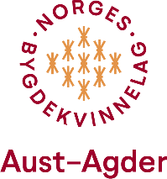
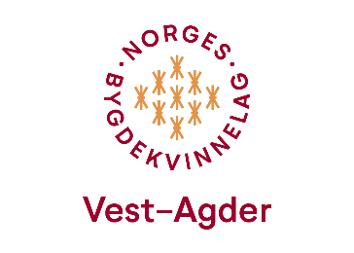
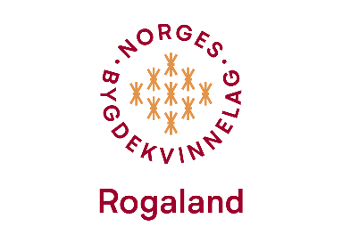
Laurdag 19. november

10.30 Frammøte og registrering – noko å bite i

11.00 Velkommen ved Marianne Jøsang - Distriktsleiar i Rogaland
11.15 Introduksjon av deltakarane

11.30 Aktuelle sakar ved NBK, Kari Frank – Nestleiar i NBK

12.00 Livsglede med gjenbruk, ved Irene Njå-Gjellestad –
Innehavar av Villa Villhagen

13.00 Lunsj

14.00 Kva er eigentleg Agrol for noko?
14.30 «Naturleg»- om berekraft og det gamle matstellet, og kvifor det er meir aktuelt enn nokon gong, ved Margit Dale - Kokebokforfattar, programleiar og matbloggar
15.30 BDMG – Kva erfaringar har me gjort oss som me kan nytte seinare? Ved Gro Mabel Anda og Astrid Lund Folkvord - prosjektleiinga i BDMG
16.15 Pause

16.30 Ikkje akkurat politiske idiotar – kva kan lokallaga gjere for å setje sine sakar på agendaen i val? Ved Are Hauge Braaten – statsvitar og rådgjevar i Rogaland Bondelag
17.15 Program slutt

Beinstrekk og omvising i stallen på travbanen

19.30 Middag

Aust-Agder står for underhaldninga

Sundag 20. november

Frukost

9.00 Morgonstund med mjuke tankar

9.30 Kari Frank motiverer til aktivitet

11.30 Pause og utsjekk av rom

12.00 Lunsj

13.00 Korleis nå ut med kommunikasjonsarbeid ved Helle Berger - frå NBK
Bruk av nettsida og sosiale media

14.30 Pause

14.45 Orden i organisasjonsarbeidet – korleis få gang på styremøta ved Solveig Marie Ådneram – Nestleiar i RBK
15.30 Avslutning av kurset Vel heim!

